Näin teet mosaiikkia Saumaus

- Sekoita saumalaastijauhe ja vesi laastikupissa, niin että sekoitus on hammastahnamaista, ei liian löysää.

- Saumalaasti voi värjätä, sekoita pigmenttiä tai akryylimaalia vaalean saumalaastiin.

- Levitä saumalaasti kumilastalla työn pintaan ristiin rastiin huolellisesti joka kohtaan. Anna kuivahtaa muutama minuutti. Huom! Käytä aina saumatessasi suojakäsineitä.

- Puhdista työn pinta kostealla saumasienellä tai superlonpalalla pyörivin liikkein, sieni ei saa olla liian kostea jotta sauma-aine ei huuhtoudu pois. Tämä käsittely tiivistää ja tasoittaa mosaiikin pintaa. Toista tarvittaessa. Anna työn kuivahtaa 30 minuuttia.

- Tarkasta onko saumaus onnistunut, sitä voi vielä korjailla.

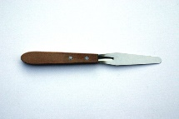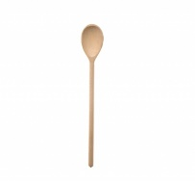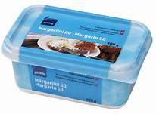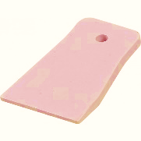

sekoitinase rasia kumilasta

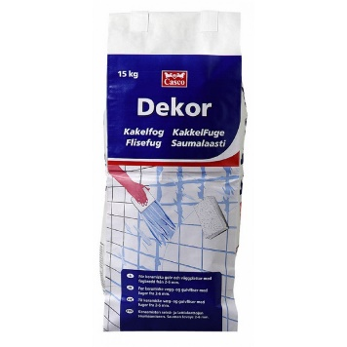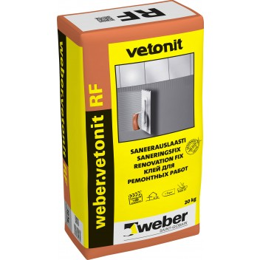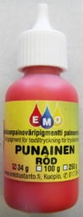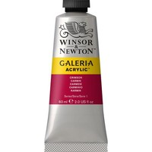
saumauslaasti kangasväripigmentti akryylimaali

